Лабораторна робота № 4
РЕАЛІЗАЦІЯ НЕЙРОНЕЧІТКОГО ВИВЕДЕННЯ В СИСТЕМІ ANFIS В СЕРЕДОВИЩІ MATLAB

Мета роботи – сконструювати нечітку систему, яка буде показувати залежність між змінними x і y.

Виконання

У пакеті Fuzzy Logic Toolbox системи MATLAB гібридні мережі реалізовані у формі адаптивної системи нейронечіткого виведення ANFIS. Функція anfisedit викликає вікно редактора ANFIS.
Розглянемо задачу побудови адаптивної системи нейронечіткого виведення для апроксимації деякої залежності, яка описується математичною функцією. За допомогою даного прикладу можна уточнити зміст і послідовність етапів розробки, а також оцінити точність отриманої нечіткої моделі за допомогою порівняння прогнозованих модельних значень з відомими заздалегідь значеннями відповідної функції.
Послідовність етапів розробки моделі гібридної мережі:
1. Підготувати за допомогою редактора-відладчика m-файлів навчальні дані, які містять 41 рядок пар "вхідна змінна - вихідна змінна". Збережемо дані в зовнішньому файлі з ім'ям anfis.dat.
2. Завантажити файл з навчальними даними в редактор ANFIS. Завантажити структуру вже створеної FIS можна або з диска (Load from disk), або з робочої області (Load from worksp). Після завантаження в вікні редактора з'являється графік, форма якого аналогічна вихідної математичної функції (рис. 2).
3. Викликати натисканням кнопки Generate FIS діалогове вікно із зазначенням числа та типи функцій приналежності для окремих термів вхідних змінних і вихідної змінної. Після генерації структури гібридної мережі можна візуалізувати її структуру, для цього слід натиснути кнопку Structure.
4. Перейти до навчання згенерованої системи нечіткого виведення. Для цього у вікні редактора ANFIS кількість циклів навчання змінимо на 40 і натиснемо кнопку Train Now. Після навчання мережі в робочому вікні редактора ANFIS буде зображений графік зміни помилки в ході виконання окремих циклів навчання.

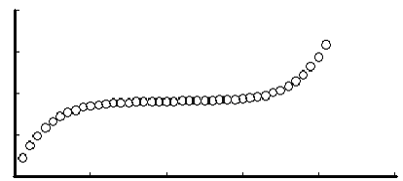
Output
Training data
data set index
0 10 20 30 40 50
100

50

0

-50

-100

Рис. 2
На рис. 3 показаний графік залежності помилки навчання від кількості циклів навчання.
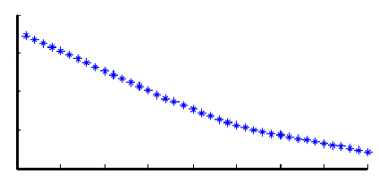
Error
1

0.8

0.6

0.4

0.2

Training Error
0 5 10 15 20 25 30 35 40

Рис. 3
При цьому в меню редактора ANFIS доступні редактор функцій належності системи нечіткого виведення (Membership Function Editor), редактор правил системи нечіткого виведення (Rule Editor), програма перегляду правил системи нечіткого виведення (Rule Viewer) і програма перегляду поверхні системи нечіткого виведення (Surface Viewer) .
5. Виконати аналіз точності побудованої нечіткої моделі гібридної мережі за допомогою перегляду поверхні відповідної системи нечіткого виведення. На рис. 4 зображено графік згенерованої системи нечіткого виведення.
Візуальний аналіз цього графіка з точним графіком функції дозволяє судити про досить високий ступінь їх збігу, що може свідчити про адекватність побудованої нечіткої моделі гібридної мережі.
Виконаємо перевірку побудованої моделі гібридної мережі для декількох значень вхідної змінної. Для цього введемо конкретне значення в поле Input, наприклад значення -1, після натискання клавіші Enter за допомогою побудованої моделі отримаємо відповідне значення вихідної змінної (в даному випадку значення -14).

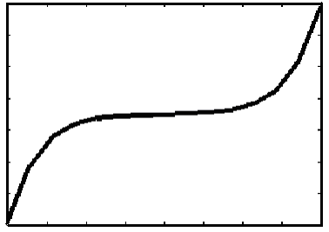
input1
output
60
-2 -1.5 -1 -0.5 0 0.5 1 1.5 2
-40
40
20

0

-20
-60

-80

Рис. 4
Менш вдала перевірка для значення вхідної змінної -1,1, для якої дана модель пропонує значення -15,7. Даний факт свідчить не на користь адекватності моделі і вимагає додаткової її налаштування:
- підготовки і завантаження більшого за обсягом вибірки файлу з навчальними даними;
- підготовки і завантаження додаткового файлу для значень, відсутніх у вибірці навчальних даних;
- редагування типів і значень параметрів функцій приналежності термів вхідної та вихідної змінних за допомогою редактора функцій належності системи MatLab.
На рис. 5 показаний графічний інтерфейс перегляду правил згенерованої системи нечіткого виведення.
На закінчення відзначимо, що навіть найпростіші розглянуті приклади відображають творчий характер процесу побудови і аналізу моделей гібридних мереж. При цьому вибір того чи іншого способу додаткової настройки нечітких моделей залежить не тільки від специфіки розв'язуваної задачі, але і від обсягу доступної вибірки навчальних і перевірочних даних.

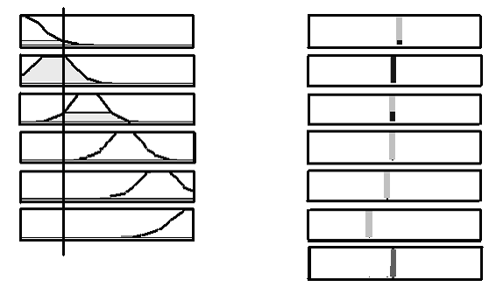
1

2

3

4

5

6
Input = -1
output = -14
-2 2
-1793 1774

Рис. 5

У разі недостатньої інформації навчальних даних використання гібридних мереж недоцільно, оскільки можна отримати неадекватну нечітку модель, а значить точний прогноз вихідної змінної не представляється можливим. З цих причин необхідний попередній аналіз всіх можливостей.

Варіанти завдань

Номер варіанта | Рівняння | Номер варіанта | Рівняння
1 | 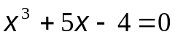 | 11 | 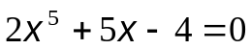
2 | 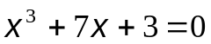 | 12 | 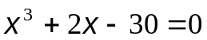
3 | 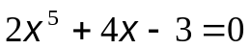 | 13 | 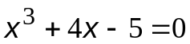
4 | 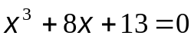 | 14 | 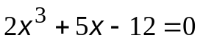
5 | 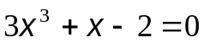 | 15 | 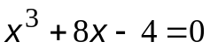
6 | 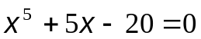 | 16 | 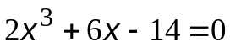
7 | 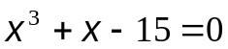 | 17 | 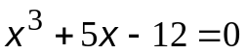
8 | 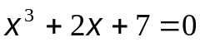 | 18 | 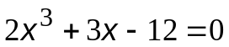
9 | 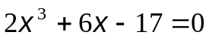 | 19 | 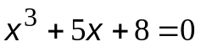
10 | 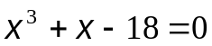 | 20 | 